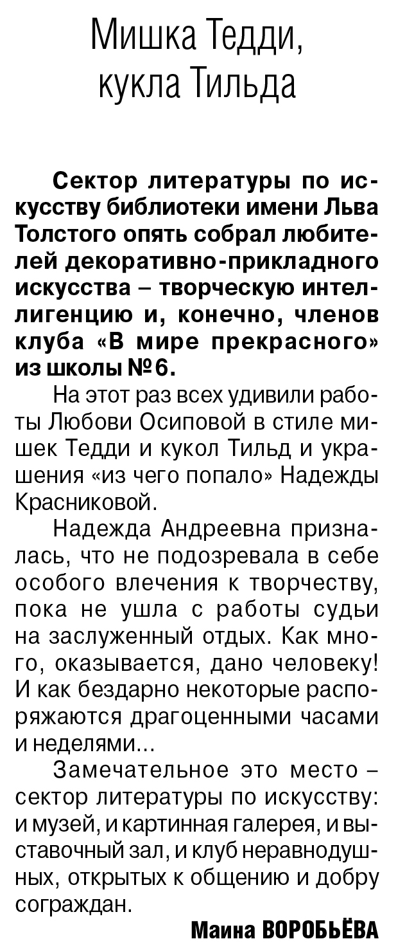

**Воробьёва М. Мишка Тедди, кукла Тильда / М. Воробьёва // Российская провинция. — 2020. – 12 марта. — С. 12.**